Краевое государственноебюджетное профессиональноеобразовательное учреждение
«Приморский многопрофильный колледж»

Атлас
профессий и специальностей

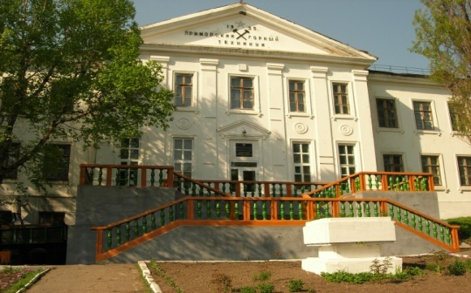

А

2017 год

Повар, кондитер
2 года
10 месяцев
очная
Повар, кондитер
История профессии «Повар, кондитер»
От поколения к поколению передавали люди опыт приготовления пищи. Они бережно хранили все традиции, связанные с едой, понимая, что пища - основа жизни, здоровья и благополучия. Еще в Древней Греции возник культ Акслепия, мифического врача-целителя, получившего в Риме имя Эскулап. Его дочь Гигея считалась покровительницей науки о здоровье, а верной помощницей их была кухарка Кулина. Она стала покровительницей поварского дела, получившего название "кулинария" (от лат. culina - кухня). В древнейших письменных памятниках Вавилона, Египта, Китая и арабского Востока уже содержатся записи отдельных кулинарных рецептов. Всемирную славу приобрели сочинения французских гастрономов XIX века: Карема, Кремона, Эскофье и др.
Кулинария как наука возникла в России лишь в конце XVIII века. Развитие профессиональной кулинарии связано с появлением предприятий внедомашнего питания. Возникли они еще в Древней Руси. Вначале это были корчмы (от славянского корня "корм"), в которых путники могли найти приют и пищу. Затем появились придорожные трактиры (от лат. "trakt" - путь, поток) - гостиницы с обеденным залом и кухней. В то же время наряду с трактирами в крупных городах России стали появляться рестораны (от фр. "restauration" - восстановление). В России первая кулинарная книга "Поваренные записки" была составлена С. Друковцовым в
1779 г. Первая кулинарная школа была открыта в Петербурге 25 марта 1888 г. по инициативе профессора И. Е. Андриевского и кулинара Д. В. Каншина.

1. Общая характеристика профессии
Установочный 3 разряд повара, 3 разряд кондитера; повышенный 4 разряд повара, 4 разряд кондитера.
Приготовление блюд и кулинарных изделий от простой кулинарной обработки до требующих сложной кулинарной обработки: первичная обработка продуктов, приготовление первых, горячих, холодных блюд из овощей, круп, мяса, с/х птицы, дичи, рыбы, яиц, творога, плодов, фруктов и ягод используя разные способы тепловой обработки. Оформления блюд для банкетов.
Изготовление изделий из дрожжевого, слоеного, песочного, бисквитного, заварного, пресного, воздушного и других видов теста. Приготовление сиропов, кремов, помадок. Ведение процессов изготовления пирожных, кексов, тортов, рулетов, печенья. Изготовление деталей рисунка, украшений для кондитерских изделий из шоколада, крема, мастик, безе.
2. Требования к индивидуальным особенностям специалиста
Для деятельности необходимы тонкое цветоразличение, хорошая зрительно-двигательная координация (на уровне движений рук). Должен быть физически выносливым, иметь хорошие долговременную память, объемный и линейный глазомер, умением концентрировать внимание. Ему нужны тонкое чувство времени, высокая чувствительность к оттенкам запаха и вкуса, воспроизводящее воображение (способность глядя на рецепт, представить внешний вид и вкус блюда), ответственность, честность.
3. Медицинские противопоказания
Работа не рекомендуется людям, страдающим следующими заболеваниями: органов дыхания (бронхиальная астма, туберкулез и др.); сердечно-сосудистой системы (гипертония, порок сердца и т.п.); органов пищеварения (хронический гастрит, язвенная болезнь, сахарный диабет и др.); почек и мочевых путей (нефрит, почечная недостаточность и др.); опорно-двигательного аппарата (хронический ревматизм, деформации позвоночника и грудной клетки и др.); нервной системы (менингит, опухоли нервной системы и др.); болезни кожи с локализацией на кистях рук (экзема и др.); бактерионосительство.
4. Требования к профессиональной подготовке
Должен знать рецептуры, основы технологии приготовления, требования к качеству, срокам, условиям хранения, порционирования, оформления и подачи блюд и кулинарных изделий, требующих кулинарной обработки средней сложности; кулинарное назначение продуктов, признаки и органолептические методы определения их доброкачественности, устройство и правила эксплуатирования технологического оборудования, правила использования производственного инвентаря, инструмента, весоизмерительных приборов, посуды и правила ухода за ней.
Должен уметь обрабатывать различные продукты, приготавливать блюда в соответствии с рецептами, использовать специальное оборудование.
5. Возможности предпринимательской и индивидуальной
трудовой деятельности
Создание собственного дела - организация малых предприятий, коммерческих курсов.
6. Родственные профессии
Бармен, изготовитель пищевых полуфабрикатов, кулинар блюд из рыбы и морепродуктов, пекарь

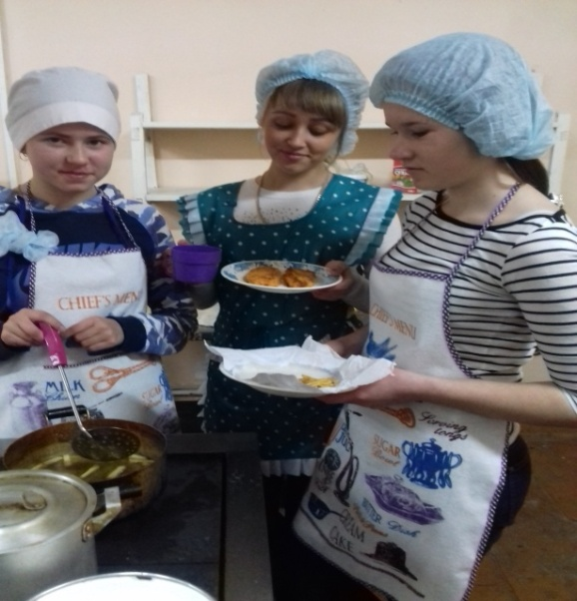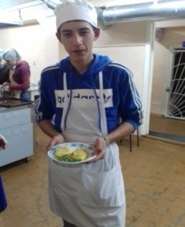
Первые шаги в профессию
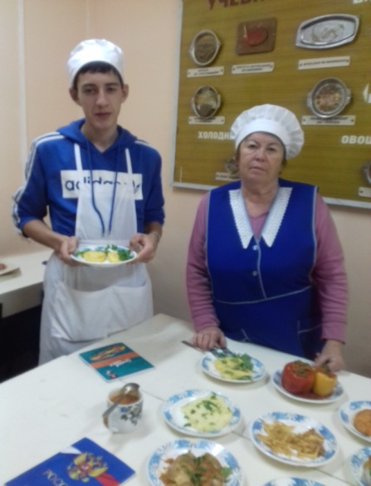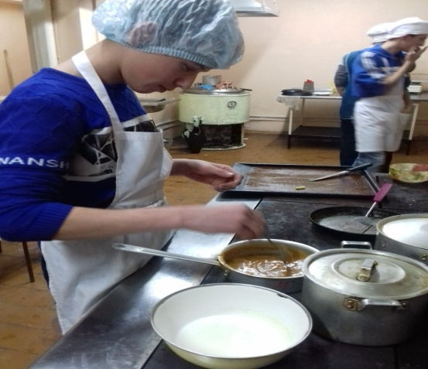

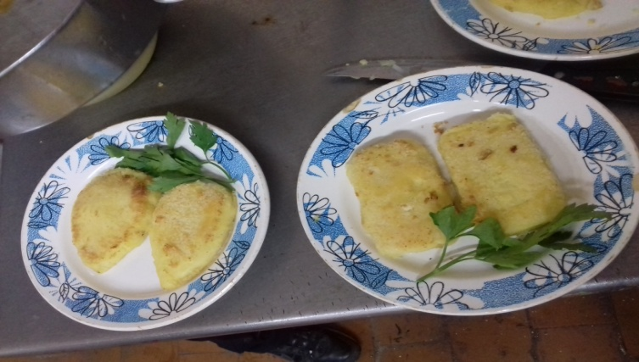

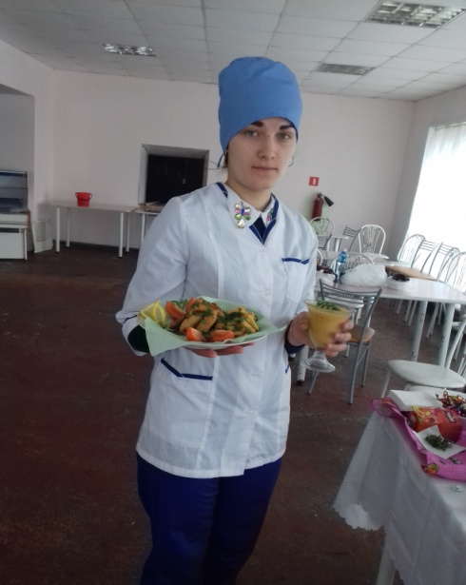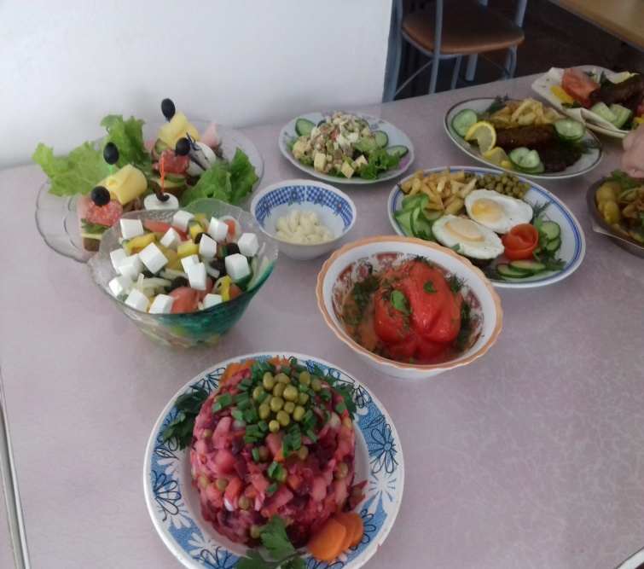
Итоги обучения
